安装MySQL数据库服务器
RCP示例程序需要MySQL数据库的支持才能运行，因此在将示例项目导入Eclipse IDE并运行之前，首先需要安装MySQL的数据库服务器，如果读者机器上已经安装有版本5.0以上的MySQL数据库服务器，可以跳过这一步。
在光盘上找到MySQL的安装文件mysql-5.0.45-win32.zip，解压缩到任意目录，运行其中的Setup.exe。
安装的过程可以全部使用默认配置，不需要作更改，在安装完成后，程序会提示进入配置步骤。在配置时，有如下几处需要更改：
在如图一所示，选择数据库字符集的页面，需要将默认的“Standard Character Set”改成第二项“Best Support For Multilingualism”。
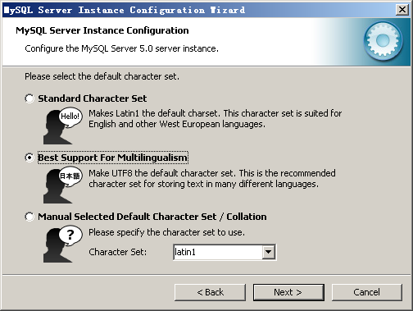
图 1
在如图二所示的页面中，选中“Include BIN directory in Windows PATH”一项。
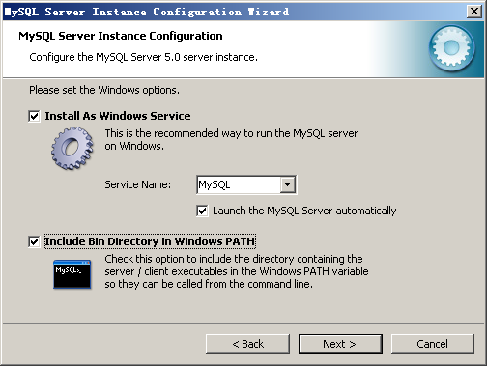
图 2
在如图三所示，设定管理员密码的地方，选中“Enable root access from remote machines”选项。
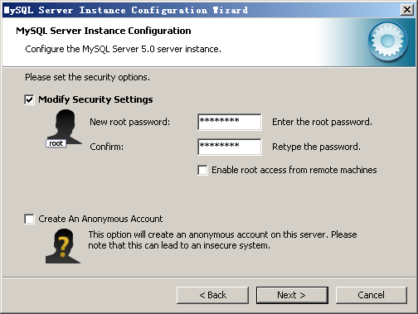
图 3
其他选项可以全部采用默认值，一路“Next”后，MySQL数据库服务器的安装就完成了。

创建数据库
数据库服务器安装好了以后，需要初始化在RCP实例程序中所用到的数据库。
假设在安装MySQL的配置过程中，读者为root帐户输入的密码是abcde，则在打开Windows的“运行”对话框，输入如下的命令“mysql –u root -pabcde”，以启动MySQL命令行客户端，如图四所示。
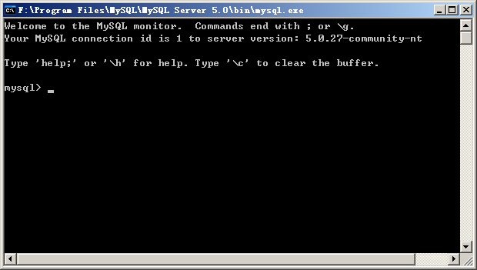
图 4

在光盘上找到第二十三章实例程序对应的压缩文件ch23.zip，解压到任意目录，下面以解压到C:\ch23目录为例说明。
文件解压后，会得到数个文件夹和两个SQL脚本，在MySQL命令行客户端中，运行下面两条命令，这会在服务器中创建两个数据库。
source C:\ch23\todo.sql
source C:\ch23\contact.sql
这两条语句将在MySQL中创建RCP实例程序所用到的数据库。

导入项目
导入RCP实例程序项目的步骤与前面两章导入项目的步骤类似，这里不再重复说明。
导入后的实例程序包含11个项目，对它们的说明见表一。
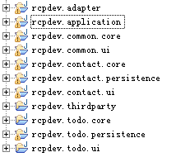
表 1
项目名 | 说明
rcpdev.adapter | 在RCP程序中负责连接To-Dos插件和Contact插件
rcpdev.application | RCP程序主插件
rcpdev.common.core | 包含了公用的、非UI代码的插件
rcpdev.common.ui | 公用的UI代码
rcpdev.contact.core | Contact插件的数据模型
rcpdev.contact.persistence | Contact插件的数据存储
rcpdev.contact.ui | Contact插件的UI
rcpdev.thirdparty | 包含在RCP程序中使用的第三方包
rcpdev.todo.core | To-Dos插件的数据模型
rcpdev.todo.persistence | To-Dos插件的数据存储
rcpdev.todo.ui | To-Dos插件的UI

配置
为了方便读者运行示例程序，需要根据读者安装的MySQL数据库服务器环境对代码进行一些改动。
打开rcpdev.contact.persistence项目下的rcpdev.contact.persistence.preferences.PreferenceInitializer,将initializeDefaultPreference方法的最后一行中“password”根据自己数据库的root密码替换掉。
public void initializeDefaultPreferences() {
IPreferenceStore store = Activator.getDefault().getPreferenceStore();
store.setDefault(PreferenceConstants.P_MYSQL_CONSTR,
"jdbc:mysql://localhost:3306/contactmgr");
替换掉这里
store.setDefault(PreferenceConstants.P_MYSQL_USERNAME, "root");
store.setDefault(PreferenceConstants.P_MYSQL_PASSWORD, "password");
}
对rcpdev.todo.persistence项目下的rcpdev.todo.persistence.preferences.PreferenceInitializer文件也要做类似的处理。

运行与调试
RCP程序的产品配置new.product放在rcpdev.application项目中，双击它打开后，就可以通过“测试”一栏中的选项运行或调试RCP程序，运行界面如图五所示。
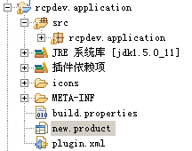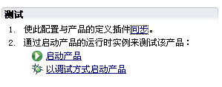

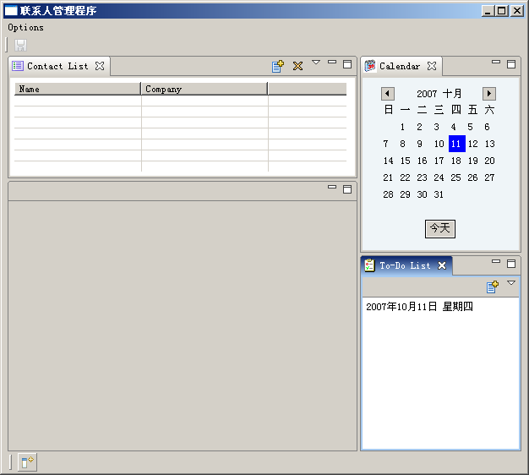
图 5

